**TIỂU SỬ NGÔ GIA VĂN PHÁI**

**1. Khái quát**

- Là một nhóm tác giả Việt Nam thuộc dòng họ Ngô Thì ở làng Tả Thanh Oai, huyện Thanh Oai, trấn Sơn Nam (nay thuộc huyện Thanh Trì, Hà Nội).

- Ngô Chi Thất và Ngô Trân là người đề xướng và dựng nên Văn phái, về sau được mệnh danh là Ngô gia văn phái.

- Ngô gia văn phái gồm 20 tác giả thuộc 9 thế hệ trong đó hai tác giả chính là Ngô Thì Chí (1753 – 1788) làm quan thời Lê Chiêu Thống và Ngô Thì Du (1772-1840), làm quan dưới triều nhà Nguyễn.

**Sơ đồ tư duy về nhóm tác giả Ngô Gia văn phái:**

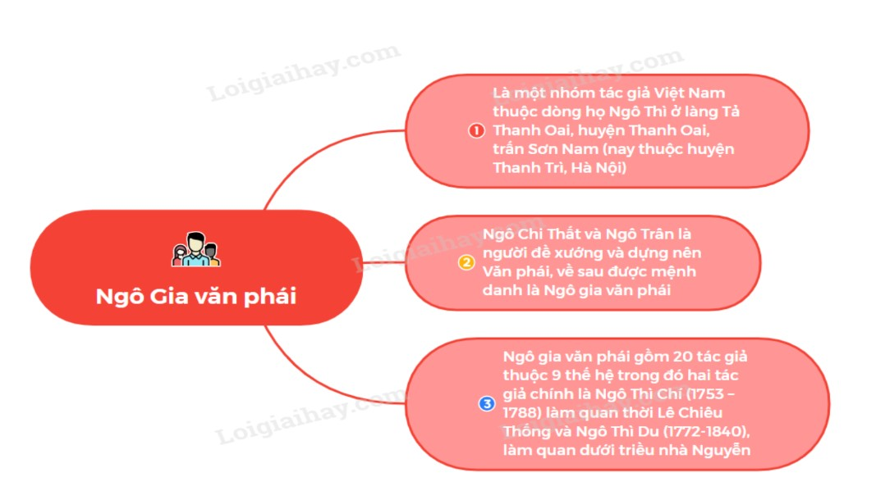https://loigiaihay.com/themes/images/icon_zoom.png

**2. Các thành viên**

- Ngô Thì Ức (1709 - 1736), hiệu là Tuyết Trai cư sĩ, là con trai của Ngô Trân. Ông là tác giả đầu tiên có tên trong Ngô gia văn phái. Tác phẩm chính của ông là*: Nam trình liên vịnh tập và Nghi vịnh thi tập.*

- Ngô Thì Sĩ (1726 – 1780), tự là Thế Lộc, hiệu là Ngọ Phong, là con trai trưởng của Ngô Thì Ức. Tác phẩm chính của ông là: *Đại Việt sử ký tiền biên, Việt sử tiêu án, Khuê ai lục, Ngọ Phong văn tập...*

- Ngô Thì Đạo (1732 - 1802), hiệu là Ôn Nghị và Văn Túc, là con trai của Ngô Thì Ức. Tác phẩm chính của ông là: *Hoành từ Hiến sát Văn Túc công di thảo.*

- Ngô Thì Nhậm (1746 – 1803), tự là Hy Doãn, hiệu là Đạt Hiên, là con trai trưởng của Ngô Thì Sĩ. Ông làm quan nhà Hậu Lê và là một danh sĩ nổi danh. Ngoài ra, ông còn là người có công lớn trong việc giúp triều Tây Sơn đánh lui quân Thanh xâm lược. Tác phẩm chính của ông là: *Hàn các anh hoa, Doãn thi văn tập, Yên đài thu vịnh, Hoàng hoa đồ phả, Cúc đường bách vịnh...*

- Ngô Thì Chí (1753–1788), tự là Học Tốn, hiệu là Uyên Mật, là con trai thứ hai của Ngô Thì Sĩ. Tác phẩm chính của ông là: *Học Phi thi tập, Học Phi văn tập và Hào mân khoa sứ.* Ngoài ra, ông chính là người khởi đầu viết bộ tiểu thuyết lịch sử nổi tiếng *Hoàng Lê nhất thống chí* 17 hồi, mà 7 hồi đầu là do ông viết.

- Ngô Thì Trí (1766-?), hiệu là Dưỡng Hạo, là con trai thứ sáu của Ngô Thì Sĩ. Ông chính là người khởi xướng việc sưu tập tác phẩm của các tác giả dòng họ Ngô Thì, nhờ vậy mà ngày nay văn học Việt Nam có được bộ sách Ngô gia văn phái đồ sộ.

- Ngô Thì Điển (?-?), tự là Kính Phủ, hiệu là Tĩnh Trai, là con trai trưởng của Ngô Thì Nhậm. Tác phẩm của ông chỉ có tập *Dưỡng chuyết thi văn.* Theo đề xướng của chú là Ngô Thì Trí, ông đã ra sức biên tập và làm ra bộ sách Ngô gia văn phái.

- Ngô Thì Hoàng (1768-1814), còn có tên là Tịnh, hiệu là Huyền Trai, biệu hiệu là Thạch Ổ cư sĩ, là con trai của Ngô Thì Sĩ. Tác phẩm của ông chỉ có *Thạch Ổ di chương.*

- Ngô Thì Du (1772-1840), tự là Trưng Phủ, hiệu là Văn Bác, là con trai của Ngô Thì Đạo. Dưới triều Nguyễn, ông được bổ làm Đốc học Hải Dương. Nhưng chẳng bao lâu sau, ông xin được từ chức, về ở quê nhà. Tác phẩm chính của ông là quyển *Trưng Phủ công thi văn.*

- Ngô Thì Hương (1774-1821) còn có tên là Vị, tự là Thành Phủ, hiệu là Ước Trai, là con trai của Ngô Thì Sĩ. Ông lớn lên trong cảnh gia đình họ Ngô Thì đã sa sút, cha đã qua đời và anh cả là Ngô Thì Nhậm thì đang gặp chuyện phiền phức. Khi Gia Long lên ngôi (1802), ông làm quan triều Nguyễn, và 2 lần được cử đi sứ sang Trung Quốc. Tác phẩm chính của ông là: *Mai dịch thú dư (Cỗ xe sứ trạm), Thù phụng toàn tập (Toàn tập xướng họa)...*

- Ngô Thì Hiệu (1791-1830), tự là Tử Thị, hiệu là Dưỡng Hiên, biệt hiệu là Hoa Lâm tản nhân, là con trai của Ngô Thì Nhậm. Tuy ông chỉ là Giám sinh nhưng sáng tác khá nhiều thơ văn. Tác phẩm chính của ông là: *Nam du thi tập, Lạng hành ký sự, Quan ngư ký, Khôn trinh ký lục, Dạ trạch phú ký...*

- Ngô Thì Giai (1818-1881), tự là Cường Phù, hiệu làVân Lâm cư sĩ, biệt hiệu là Thanh Xuyên, là con trai của Ngô Thì Hiệu. Ông là danh sĩ đời vua Tự Đức, có nhiều thơ văn được chép trong bộ sách Ngô gia văn phái, và ông cũng là người cuối cùng được biên chép trong bộ sách này. Con ông là Ngô Giáp Đậu, tác giả sách quyển truyện lịch sử Hoàng Việt hưng long chí.

- Ngô Thì Thập (?-?) tham gia viết *Hoàng Lê nhất thống chí.*

- Ngô Thì Lữ là con của Ngô Thì Chí.

- Ngô Giáp Đậu (1853-1929), là con trai của Ngô Thì Giai. Năm 1891, ông thi đỗ cử nhân khoa Tân Mão tại trường thi Hà Nam (tức trường Hà Nội và Nam Định hợp thi), được bổ làm hành tẩu, sau chuyển sang ngạch học quan từ chức giáo thụ lên đến chức đốc học. Ông là người suốt đời tận tụy với nghề dạy học và biên soạn sách (đa phần là sách sử). Tác phẩm của ông gồm có: *Hoàng Việt hưng long chí, Trung học Việt sử toát yếu,...*